**ΕΝΑ ΒΗΜΑ πιο ΠΕΡΑ**

**Η πηγή είναι 9 V**

1. Τί μετράμε στα ακρα της **καμένης** ασφάλειας;

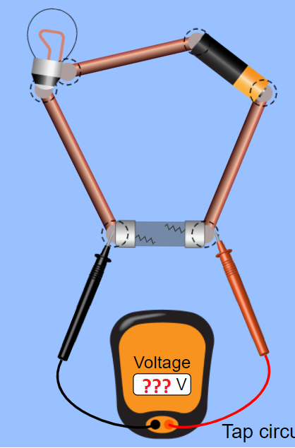

1. Τί μετράμε στα άκρα του λαμπτήρα; (η ασφαλεια ειναι καμενη)

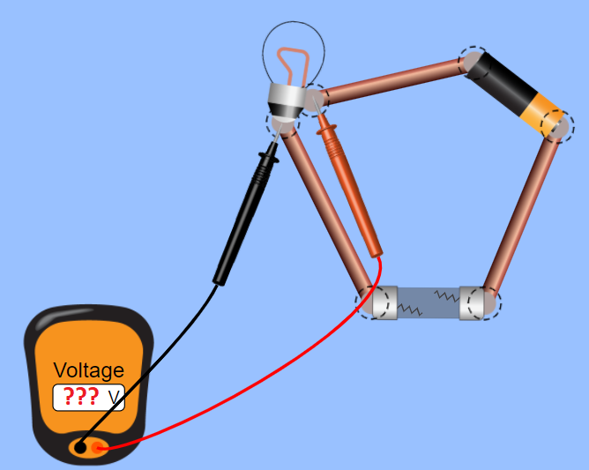

1. Τί μετραμε;

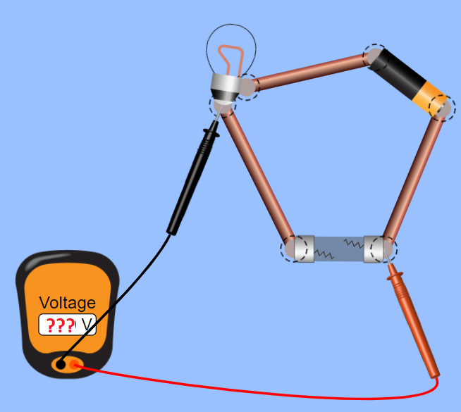

1. Τί έγινε στα άκρα της συσκευής;

